# VOŠ a SPŠE Plzeň

Daniel Hajžman  
hajzmand@spseplzen.cz

# Semestrální práce z předmětu SZD

1. **Zadání**

V této semestrální práci se zabýváme sběrem a následným statistickým zpracováním zvolených dat, konkrétně nás zajímá, jakou hru by si respondenti nejraději zahráli. Cílem modelu je předpovědět, kterou hru bychom mohli hrát v co největším počtu.

# Data

Data byla získaná z dotazníku rozeslaného našim kamarádům pomocí komunikační aplikace Discord. Konkrétně jsme měli na výběr mezi deseti hrami (tj. League of Legends, Minecraft, Roblox, CS:GO, Genshin Impact, Valorant, Terraria, Fortnite, Forza Horizon 5, ETS2) a možnosti „jiné“, kam respondenti mohli napsat svojí oblíbenou hru, která nebyla v možnostech. Tyto data jsou přehledně zpracovaná v excelovském souboru *SZD_Hajžman-SP.xlsx* na listu *data*, v tomto souboru se také nacházejí další části semestrální práce. Data jsou v souboru řazena vzestupně (od nejstarších po nejnovější odpovědi v dotazníku). Níže uvádíme krátkou ukázku struktury našich dat ke zpracování.

|  |  |
| --- | --- |
| ID | Zvolená hra |
| 1 | CS:GO |
| 2 | League of Legends |
| ··· | ··· |

Tabulka 1: Data ke zpracování.

# Grafická analýza

Jedná se o nominální data (nelze je seřadit). Prvotní informaci o datech získáme např. ze sloupcového grafu nebo výsečového grafu. Na x-ové ose se nacházejí názvy her. Na y-ovou osu nanášíme četnost daných her.

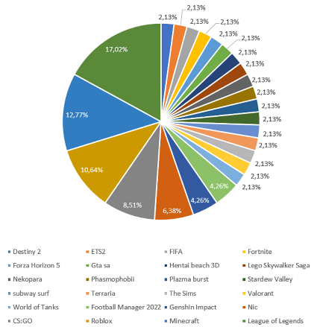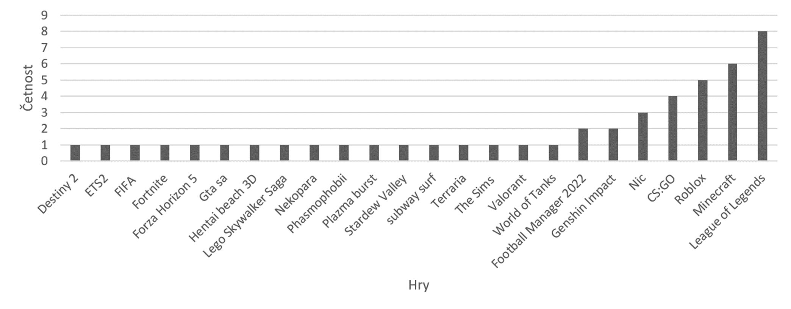

(a) Sloupcový graf (b) Výsečový graf

Obrázek 1: Grafická analýza dat

Z výše uvedených obrázků lze vypozorovat, že nejčastěji respondenti chtějí hrát hru League of Legends (celkem 8krát, 17,02 % z celkového počtu dat), poté následuje Minecraft (celkem 6krát, 12,77 % z celkové počtu), na třetím místě se nachází Roblox (celkem 5krát, 10,64 % z celkového počtu), na čtvrtém místě CS:GO (celkem 4krát, 8,51 % z celkového počtu dat). Na pátém místě se nachází odpověď Nic (celkem 3krát, 6,38 % z celkového počtu dat) – Nic zde není název žádné hry, ale respondenti, kteří tuto odpověď napsali, hry nehrají.

# Výběrové charakteristiky

Jelikož se jedná o nominální data nelze zde určit průměr, rozptyl a medián. V následující tabulce nalezneme pouze modus, tedy hodnotu s největší četností.

|  |
| --- |
| Modus |
| League of Legends (17,02 %) |

Tabulka 2: Výběrové charakteristiky

# Závěr a shrnutí

Naším cílem bylo sesbírat a zpracovat data týkající se oblíbenosti her mezi našimi kamarády za účelem hraní konkrétní hry v co největším počtu. Z grafické analýzy a z hodnot výběrových charakteristik vyplývá, že bychom mohli hrát hru League of Legends (17,02 % z celkového počtu dat).